项目名称 |  | 产品型号
 |  | FT6 | FT8 | FT63 | FT168 | FT212 | FT215/7 | FT335 | FT338 | FT365 | FT368
基  本  特  点 | 位数 | 3 3/4 |  |  |  |  | 3 5/6 | 3 3/4 | 3 4/5 | 3 4/5 | 3 5/6
基  本  特  点 | 最大显示值 | 3999 |  |  |  | 5999 | 5999 | 39999 | 39999 | 49999
基  本  特  点 | 最有效值测量 | ○ | ○ | ○ | ○ | AC | AC | AC | AC | AC/AC+DC
基  本  特  点 | 基本直流精确度 | 0.5% |  |  |  | 0.5% | 0.5% | 0.03% | 0.03% | 0.025%
基  本  特  点 | 频响 | 400Hz |  |  |  | 1KHz | 2KHz | 20KHz | 20KHz | 200KHz
基  本  特  点 | 手动/自动量程 | ★/★
测量功能 | 交直流电压 | 750V/1000V |  | 1000V/1000V |  | 600V/1000V | 600V/600V | 750V/1000V |  | 1000V/1000V
测量功能 | 交直流电流 | 10A
测量功能 | 交直流微安 | ○ | ○ | ○ | ○ | 600uA | ○ | 400uA |  | 500uA
测量功能 | 直流4-20mA%测试 | ○ | ○ | ○ | ○ | ○ | ○ | ★ | ★ | ○ | ○
测量功能 | 电阻 | 40MΩ | 40MΩ | 40MΩ | 40MΩ | 60MΩ | 60MΩ | 40MΩ | 40MΩ | 200MΩ
测量功能 | 通断性 | ★ | ★ | ★ | ★ | ★ | ★ | ★ | ★ | ★ | ★
测量功能 | 频率 | 0 | 100MHz | 0 | 100MHz | 100MHz | 50MHz | 400MHz |  | 1MHz
测量功能 | 低通滤波测量 | ○ |  |  |  |  |  |  | ★ | ○
测量功能 | 电容 | 100.0uF |  |  |  | 4000uF | 10mF |  |  | 100mF
测量功能 | 温度 | ○ | 400°C | ○ | 400°C | ○ | 1350°C | 1000°C |  | 1350°C
测量功能 | 分贝(dB) | ○ | ○ | ○ | ○ | ○ | ○ | ○ | ○ | ★ | ★
测量功能 | 占空比 | ○ | ★ | ○ | ★ | ★ | ○ | ○ | ○ | ★ | ★
测量功能 | 脉宽 | ○ | ○ | ○ | ○ | ○ | ○ | ○ | ○ | ★ | ★
测量功能 | 蜂鸣报警 | ★ | ★ | ★ | ★ | ★ | ★ | ★ | ★ | ★ | ★
测量功能 | 普通二极管测量 | ★ | ★ | ★ | ★ | ★ | ★ | ★ | ★ | ★ | ★
测量功能 | 交流电压无线探测 | ○ | ○ | ○ | ○ | ○ | ★ | ★ | ★ | ○ | ○
测量功能 | 低阻抗测电压 | ○ | ○ | ○ | ○ | ○ | ○/★ | ○ | ○ | ○ | ○
测量功能 | 低阻抗测电容 | ○ | ○ | ○ | ○ | ○ | ★/○ | ○ | ○ | ○ | ○
测量功能 | 专利设计二极管测量 | ○ | ○ | ○ | ○ | ○ | ★ | ★ | ★ | ○ | ○
测量功能 | 趋势绘图与内存查看 | ○ | ○ | ○ | ○ | ○ | ○ | ★ | ★ | ★ | ★
测量功能 | 单通道示波 | ○ | ○ | ○ | ○ | ○ | ○ | ○ | ○ | ★ | ★
测量功能 | 谐波分析 | ○ | ○ | ○ | ○ | ○ | ○ | ○ | ○ | ★ | ★
测量功能 | 逻辑分析 | ○ | ○ | ○ | ○ | ○ | ○ | ○ | ○ | ★ | ★
显示 | 双屏显示 | ○ | ○ | ○ | ○ | ○ | ○ | ○ | ○ | ★ | ★
显示 | 模拟指针 | ○ | ○ | ○ | ○ | ★ | ★ | ★ | ★ | ★ | ★
显示 | 背光 | ○ | ○ | ★ | ★ | ★ | ★ | ★ | ★ | ★ | ★
数据存储与通信 | 最大最小值 | ★ | ★ | ★ | ★ | ★ | ★ | ★ | ★ | ★ | ★
数据存储与通信 | 快速最大最小值 | ○ | ○ | ○ | ○ | ○ | ○ | ○ | ○ | ○ | ★
数据存储与通信 | 显示保持 | ★ | ★ | ★ | ★ | ★ | ★ | ★ | ★ | ★ | ★
数据存储与通信 | 相对值 | ○ | ★ | ○ | ★ | ○ | ○ | ○ | ○ | ★ | ★
数据存储与通信 | USB通讯 | ○ | ○ | ○ | ○ | ○ | ○ | ★ | ★ | ★ | ★
数据存储与通信 | 数据存储 | ○ | ○ | ○ | ○ | ○ | ○ | ★ | ★ | ★ | ★
数据存储与通信 | 历史数据查看 | ○ | ○ | ○ | ○ | ○ | ○ | ★ | ★ | ★ | ★
其他特点 | 防爆灭弧保险管 | 10A和500mA |  |  |  |  | 10A | 10A和500mA
其他特点 | 低电压指示 | ★ | ★ | ★ | ★ | ★ | ★ | ★ | ★ | ★ | ★
其他特点 | 自动关机 | ★ | ★ | ★ | ★ | ★ | ★ | ★ | ★ | ★ | ★
其他特点 | 表笔误差报警 | ○ | ○ | ○ | ○ | ○ | ○ | ★ | ★ | ★ | ★
其他特点 | 危险电压指示 | ★ | ★ | ★ | ★ | ★ | ★ | ★ | ★ | ★ | ★
★代表有此功能
○代表无此功能

FT365、368超强功能数据通讯真有效值万用表
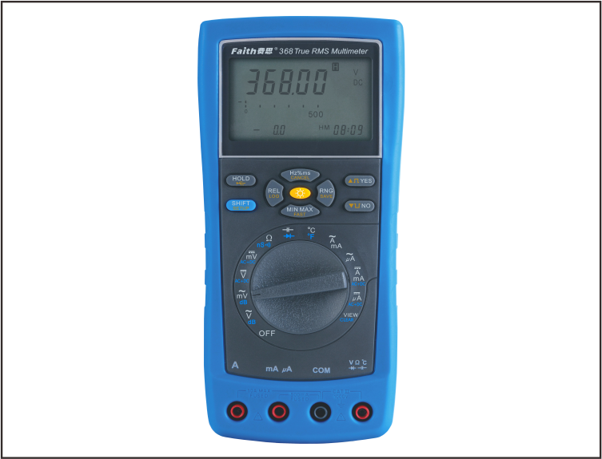
FT365、368是费思最先进的智能高精度万用表，通过联接PC机可获得强大的辅助设计功能。可以用来应对电子、电力、通信、自动化领域的复杂应用和设计场景，除具有市面上通常万用表的所有测量功能之外，还具有瞬时信号捕获、时序标尺、交直流信号同时测量显示、电导测量等，其频响（带宽）达到200KHz，基本精度达到0.025%。产品专为工业专业人士、高级电子工程师、高级研发人员精心设计，可以对测量数据在线存储、统计、报表分析、图形分析、逻辑设计。产品配置有高安全等级的红外USB连接器、和FaithView测量分析软件，FT365、368
>>>主要技术参数
主要技术参数 | 说明 |  | 基本精确度
位数 | 4 4/5位
显示 | 主显示50000，副显示5000，模拟条51段 |  | 背景灯
频响(带宽) | 200KHz |  | AC+DC读数
真有效值测量 | AC、AC+DC
AC、DC电压 | 50.000mV，500.00mV，2500.0mV，5.0000V，50.000V，500.00V，1000.0V |  | 0.025%
AC、DC电压 |  |  | 0.4%(真有效值)
AC、DC电流 | 500.00uA，5000.0uA，50.000mA，500.00mA，5.0000A，10.000A |  | 0.15%
AC、DC电流 |  |  | 0.75%(真有效值)
电阻 | 500.00Ω，5.0000KΩ，50.000KΩ，500.00KΩ，5.0000MΩ，30.000MΩ，100.00MΩ，200.00MΩ |  | 0.05%
电容 | 100.0nF，1.000uF，10.00uF，100.0uF，1000uF，10.00mF，100.0mF |  | 1.00%
频率 | 500.00Hz，5.0000KHz，50.000KHz，999.99KHz， |  | 0.005%
温度 | -200.0°C至1350.0°C(-328.0°F至1994.0°F) |  | 1.00%
>>>主要特别功能说明
功能 |  | 说明
最大值，最小值，平均值 |  | 记录最大值、最小值、平均值。记录最大值、最小值的24小时时钟，记录平均值的经历时间
快速捕获最大值、最小值 |  | 捕获250微秒的峰值，仅FT368
分贝测量 |  | dBmV，dBV测量
快速条型模拟指针 |  | 51段模拟指针，每秒刷新32次
通断性/开路测试 |  | 短路、开路蜂鸣可调，阈值可变，可检测到500微秒间歇性短路或开路
占空比/脉宽 |  | 测量信号开或关的时间，以%或毫秒表示
电导 |  | 0至50nS，测量高阻值，仅FT368
相对模式 |  | 在测量前将可能引起的误差去掉，显示归零
显示保持 |  | 可冻结主屏的读数和时间，新的读数实时显示在副屏上
数据保存 |  | 可实时存储作业记录
保险管 |  | 500mA/1000V、10A/1000V快熔防爆灭弧式保险管
节能设计和电池管理 |  | 4节AA碱性电池，使用时间200小时（背景灯关闭），休眠模式，背景灯管理，电力不足管理，通讯接口管理
不开机壳更换保险管 |  | 打开电池盖更换，不会使仪表校准失效
不开机壳校准 |  | 不需要内部调整
超强度双塑摸外壳 |  | 护套的功能
通讯功能 |  | 光电隔离和红外隔离的USB接口。数据统计分析，趋势绘图，波形分析，谐波分析，逻辑分析
可以进行数据记录，分析统计，趋势绘图，逻辑分析，波形显示，谐波分析等，使万用表的功能突破性提升。
订购信息，随机包括：
◆ FT365、368万用表一台
◆ 测试表笔一对
◆ 鳄鱼夹一对
◆ K型热电偶探头一个
◆ USB联接器一个
◆ FaithView软件及使用手册光碟一个
◆ 4节AA碱性电池

FT365、368超强功能数据通讯真有效值万用表联机功能
费思为FT365、368万用表配备功能强大的FaithView软件，通过在PC机上运行软件可以实现：
◆ 趋势绘图(TrendDrawing)是指万用表将实时测量到的数据上传到PC机，并转换为图形显示。它帮助用户快速了解信号动态行为，如漂移、短时脉冲、浪涌和开关等。它可以用于温度监视、捕获间歇性时间、监控电源稳定性等。
◆ 内存查看(MemoryViewing)是指将万用表内存存储的测量记录上传到PC机，转变为图形和表格两种方式显示。
一项非常重要的功能就是可以“放大”包含事件数据的图形，获得更详细的视图；同时可以计算最小值、最大值、平均值、方差值，便于分析作业读数是否稳定；还可以将数据保存到PC机中的数据库或者打印出来，以便随后分析。
◆逻辑分析(LogicAnalysing)是万用表以80KB/s采样和上传速率上传采样数据，FaithView将采样数据加以存储并用图形方式显示。软件还提供了方便的图形缩放、移动等操作。用户观察测量波形中是否存在毛刺、干扰等；从而实现逻辑分析与故障定位。
◆ 单通道示波(MonoOsciloscope) 相当于一台单通道示波器。它以图形的方式显示信号随时间变化的历史情况，并且可以测量电压电流的幅度、频率、时间等电量参数。
◆ 谐波分析(HarmonicAnalysing) 是指万用表可以监控电能质量，经过对采样数据进行傅立叶变换，计算出电路中的25次谐波分量，并以柱状图和列表方式显示。从而帮助用户分析电能质量。

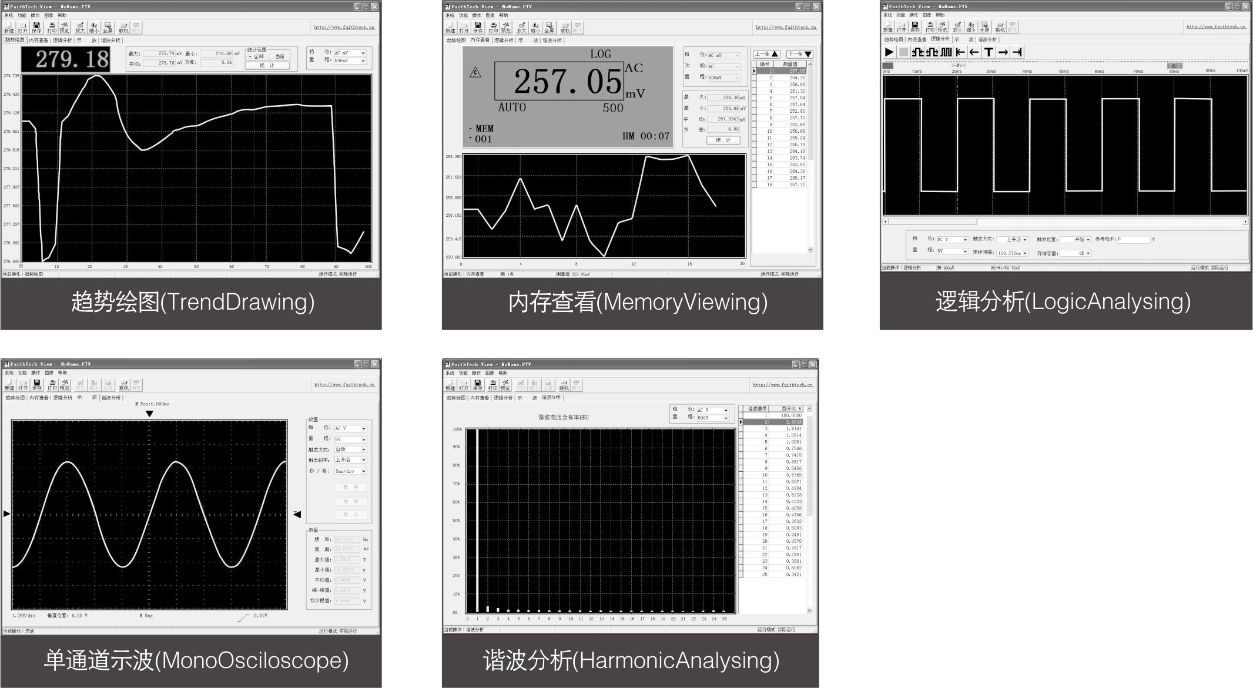

FT335、338工业用数据通讯真有效值万用表
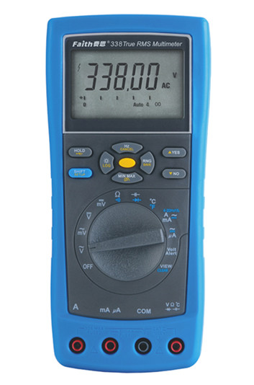
>>>主要特别功能说明
功能 |  | 说明
最大值，最小值，平均值 |  | 记录最大值、最小值、平均值。记录最大值、最小值的24小时时钟，记录平均值的经历时间
低通滤波 |  | 变频调速，电气噪音环境的测量。仅FT338
无线感应 |  | 感测交流电压
快速条型模拟指针 |  | 41段模拟指针，每秒刷新32次
通断性/开路测试 |  | 短路、开路蜂鸣可调，阈值可变，可检测到500微秒间歇性短路或开路
4-20mA%测量 |  | 过程控制、自动化设备的测量与诊断
二极管测试阈值电压可调 |  | 专利设计
品质筛选 |  | 直流电压、电流，电阻，电容。仅FT335
显示保持 |  | 冻结当前的读数，并可以保存到内存
数据保存 |  | 可实时存储作业记录和数据，多达3500个
保险管 |  | 500mA/1000V、10A/1000V快熔防爆灭弧式保险管
节能设计和电池管理 |  | 4节AA碱性电池，使用时间200小时（背景灯关闭），休眠模式，背景灯管理，电力不足管理，通讯接口管理
不开机壳更换保险管 |  | 打开电池盖更换，不会使仪表校准失效
不开机壳校准 |  | 不需要内部调整
超强度双塑摸外壳 |  | 护套的功能
通讯功能 |  | 光电隔离和红外隔离的USB接口。数据统计分析，趋势绘图，波形分析，谐波分析，逻辑分析
>>>主要技术参数
主要技术参数 | 说明 |  | 基本精确度
位数 | 4 3/4位
显示 | 主显示40000，模拟条41段 |  | 背景灯
频响(带宽) | 20KHz |  | AC+DC读数
AC、DC电压 | 40.000mV，400.00mV，4.0000V，40.000V，400.00V，750.0V(AC)，1000.0V（DC） |  | 0.03%
AC、DC电压 |  |  | 0.6%(真有效值)
AC、DC电流 | 400.00uA，4000.0uA，40.000mA，400.00mA，4.0000A，10.000A |  | 0.25%
AC、DC电流 |  |  | 0.75%(真有效值)
电阻 | 400.00Ω，4.0000KΩ，40.000KΩ，400.00KΩ，4.0000MΩ，40.000MΩ |  | 0.30%
电容 | 1000nF，10.00uF，100.0uF，1000uF，10.00mF |  | 1.00%
频率 | 400.00Hz，4.0000KHz，40.000KHz，400.00Khz |  | 0.01%
温度 | -40.0°C至1000.0°C(-40.0°F至1832.0°F) |  | 1.00%
FT335、338是费思高性价的先进智能高精度万用表，通过联接PC机可获得多个辅助设计功能。产品专为高级工程师、高级品质主管精心设计，可以用来应对自动控制、电机驱动、电力拖动、质量控制等领域的复杂应用和故障诊断场景。
产品配置有高安全等级的红外USB连接器、和FaithView测量分析软件，FT335、338可以进行数据记录，分析统计，趋势绘图，筛选操作等，使万用表的功能突破性提升。
FT335除具有市面上通常万用表的所有测量功能之外，其特有的品质筛选功能适用于来料检测等相关品质测量。产品还具有4-20mA%工业传感信号测量、二极管筛选阈值电压可调、大容量实时存储作业记录等特别功能，其频响（带宽）达到20KHz，基本精度达到0.03%。
FT338除具有市面上通常万用表的所有测量功能之外，其特有的低通滤波功能适用于电机驱动、变频逆变等相关领域的测量和诊断。产品还具有4-20mA%工业传感信号测量、二极管筛选阈值电压可调、大容量实时存储作业记录等特别功能，其频响（带宽）达到20KHz，基本精度达到0.03%。
订购信息，随机包括：
◆ FT335、338万用表一台
◆ 测试表笔一对
◆ 鳄鱼夹一对
◆ K型热电偶探头一个
◆ USB联接器一个
◆ FaithView软件及使用手册光碟一个
◆ 4节AA碱性电池

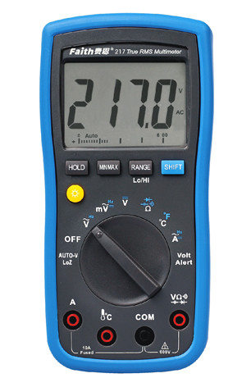
FT210系列宽频响真有效值万用表
与世界顶级品牌相比的优势：
- 工业级设计；
2、高达2K的频率响应，功能更强大；
- 特殊屏蔽设计，有效抵抗各种干扰；
- 低阻抗电压测量（FT217）；
- 低阻抗电容测量（FT215）；
- 交流电压无线探测（FT215/FT217）；
- 防爆灭弧保险管, 性能更加稳定可靠，使用更安全；
- 特殊结构设计和高级外套可有效防止跌落损坏；
- 专利设计：二极管阈值电压可调设定，声音报警。
测 量 |  | 量 程 |  |  | 分辨率 | 精 度 | FT212 | FT215 | FT217
直流毫安 |  | 600.0mV |  |  | 0.1mV | 0.5%±2d | ★ | ★ | ★
直流电压 |  | 6.000V  60.00V  600.0V  1000V |  |  | 0.001V 0.01V 0.1V 1V | 0.5%±2d | ★ | ○ | ○
Auto-V 低阻抗电压测试 |  | 600.0V |  |  | 0.1V | 2.0%+3d | ○ | ○ | ★
交流毫伏 真有效值 |  | 600.0mV |  |  | 0.1mV | 1.0%+3d | ○ | ★ | ★
交流电压 真有效值 |  | 6.000V 60.00V 600.0V |  |  | 0.001V0.01V 0.1V | 45~500Hz:1.0%+3d  500~1KHz:2.0%+3d  1K~2K0Hz:3.0%+3d | ★ | ★ | ★
交流微安 真有效值 |  | 600.0µA |  |  | 0.1µA | 1.5%+3d(45~500Hz) | ★ | ○ | ○
直流电流 |  | 6.000A 10.00A |  |  | 0.001A0.01A | 1.0%+3d | ★ | ★ | ★
电阻Ω |  | 600.0Ω |  |  | 0.1Ω | 0.9+2d | ★ | ★ | ★
 |  | 6.000K |  |  | 0.001K | 0.9+1d | ★ | ★ | ★
 |  | 60.00K |  |  | 0.00K
 |  | 600.0K |  |  | 0.1K
 |  | 6.000M |  |  | 0.001M
温 度  °C/°F | -200°~0°C |  |  |  | 0.5°C | 4.0%+2°C 4.0%+4°F | ○ | ★ | ★
温 度  °C/°F | 0°~50°C |  |  |  | 0.5°C | 2°C 4°F | ○ | ★ | ★
温 度  °C/°F | 50°~600°C |  |  |  | 0.5°C | 1.0%+2°C 1.0%+3°F | ○ | ★ | ★
温 度  °C/°F | 600°~1350°C |  |  |  | 1°C | 1.0%+2°C 1.0%+3°F | ○ | ★ | ★
低阻抗电容测试 |  | 1nF~600uF |  |  |  | 1.0%+2d |  | ★
电容 | 40nF~4000uF |  |  | 0.001uF |  | 1.9%+2d | ★
电容 | 1000nF |  |  | 1nF |  | 1.9%+2d | ○ | ★ | ★
电容 | 10.00uF |  |  | 0.01uF
电容 | 100.0uF |  |  | 0.1uF
电容 | 9999uF |  |  | 1uF |  | 100~1KuF:1.9%+2d  >1KuF:5%+20d | ○ | ★ | ★
二极管 | 0~2.0V |  |  | 0.001V |  | 0.9%+2d | ★
二极管 | 0.1~2.4V 电压可调 （专利设计） |  |  | 0.001V |  | 0.9%+2d | ○ | ★ | ★
频率  V、A  输入 | 9.999Hz |  | 0.001Hz |  |  | 0.1%+2d | ★
频率  V、A  输入 | 99.99Hz |  | 0.01Hz |  |  | 0.1%+2d | ★
频率  V、A  输入 | 999.9Hz |  | 0.1Hz |  |  | 0.1%+2d
频率  V、A  输入 | 9.999KHz |  | 0.001KHz |  |  | 0.1%+2d
频率  V、A  输入 | 50.00KHz |  | 0.01KHz |  |  | 0.1%+2d | ○ | ★ | ★
频率  V、A  输入 | 99.99KHz |  | 0.01KHz |  |  | 0.1%+2d | ★ | ○ | ○
交流电压无线探测 |  |  |  |  |  |  | ○ | ★ | ★
★代表有此功能
○代表无此功能

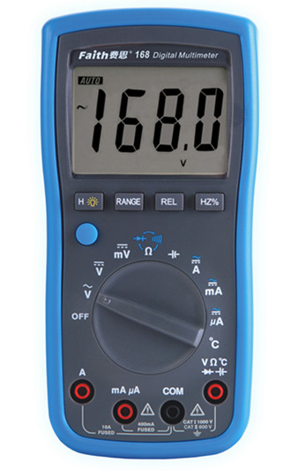
FT160系列自动量程万用表
屏幕比同档次名牌大50％
与世界顶级品牌相比的优势：
- 防爆灭弧保险管；
- 国军标GJB品质；
- 工业级设计；
- 低功耗节能设计；
- 抗跌落设计；
- 抗干扰专利技术；
- 25mm字高的大屏幕；
- 高精度的小量程；
- 背光板；
- 低压自动关机，确保测量准确。
功 能 |  | 量 程 |  | 分辨率 | 精 度 | FT163 | FT168
直流电压 |  | 400.0mV |  | 0.1mV | 1.0%±10d | ★ | ★
 |  | 4.000V  40.00V  400.0V  1000V |  | 0.001V 0.01V 0.1V 1V | 0.5%+3d | ★ | ★
交流电压 |  | 400.0mV |  | 0.1mV | 3.0%+3d | ★ | ★
 |  | 4.000V  40.00V  400.0V  1000V |  | 0.001V 0.01V 0.1V 1V | 1.0%+3d | ★ | ★
交流电流  40~200Hz  直流电流 |  | 400.0uA  4000uA  40.00mA  400.0mA  4.00A  10.00A |  | 0.1uA  1uA  0.01mA  0.1mA  0.001A  0.01A | 1.5%+3d | ★ | ★
通断性 |  | 400.0Ω |  | 0.1Ω | <80Ω时蜂鸣开启 | ★ | ★
电阻Ω | 400.0Ω |  | 0.1Ω |  | 0.5%+3d | ★ | ★
电阻Ω | 4.000KΩ  400.0Ω  40.00KΩ  4.000MΩ  40.00MΩ |  | 0.001KΩ  0.01KΩ  0.1KΩ  0.OO1MΩ  0.01MΩ |  | 0.5%+2d | ★ | ★
°C  （K型探头） | -55°~0°C |  |  | 0.1°C | 9%+2°C | ○ | ★
°C  （K型探头） | 0°~50°C |  |  | 0.1°C | ±2°C | ○ | ★
°C  （K型探头） | 50°~400°C |  |  | 0.1°C | 2.0%+3d | ○ | ★
电容 | 50.00nF  500.0nF |  | 0.01nF  O.1nF |  | 2%+5d | ★ | ★
电容 | 5.000uF  50.00uF  100.0uF |  | 0.001uF  0.01uF  0.1uF |  | 5%+5d | ★ | ★
频率  10~100KHz | 50.00Hz  500.0Hz  5.000KHz  50.00KHz  100.0KHz |  | 0.01Hz  0.1Hz  0.001KHz  0.01KHz  0.1KHz |  | 0.1%+3d | ○ | ★
频率  10~100KHz | 占空比 |  | 0.1%-99.9% |  | 1%典型值 | ○ | ★
背光板 |  |  |  |  |  | ★ | ★
★代表有此功能
○代表无此功能

FT163/FT168应用领域：
◆供现场维护技术人员使用的耐用型数字万用表；
◆FT168具有温度测量功能；
◆具有背光板；
◆广泛用于电子、电器维修以及电工测试。

